
ABBEVERATOIO
a livello costante
AT25

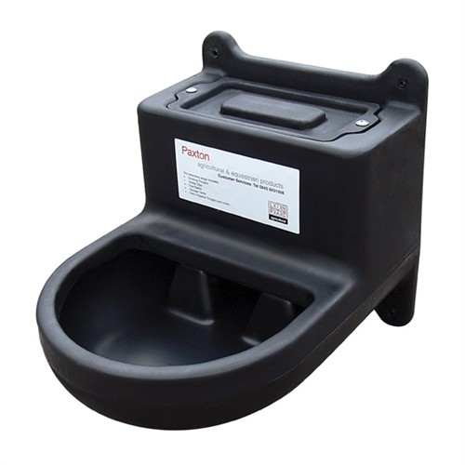

Vantaggi | Dimensioni
- Robusto perché costruito in polietilene medium density stabilizzato  - Facili da montare  - Facili da mantenere e regolare: grazie alla protezione rimovibile del galleggiante  - Facili da svuotare e pulire, grazie al drenaggio di 50 mm compreso come standard  - Fori e viti di fissaggio compresi come standard  - Resistenti sino a –40°C  - Resistenti ai raggi UV  - Colore nero  - Indicati per bovini da latte, bovini da carne, pecore, capre, cavalli | Abbeveratoio AT25 lt
 | Altezza | 340 mm
 | Larghezza | 300 mm
 | Profondità | 410 mm
 | Capacità | 6,8 lt

